OFFRE N° 201300325

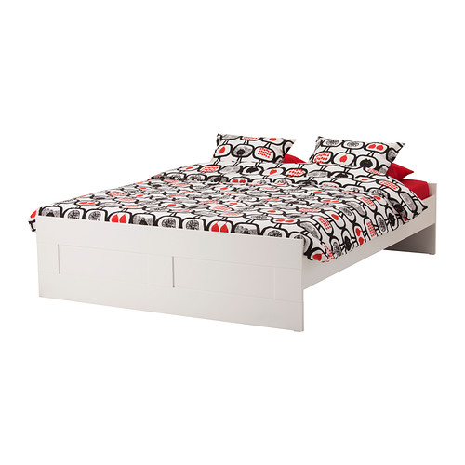

599.029.22

Cadre de lit, blanc, 140*200 cm

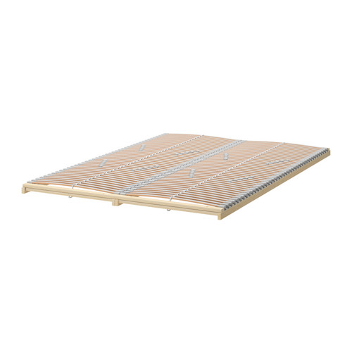

601.099.12

Sommier à lattes, gris clair 140*200 cm

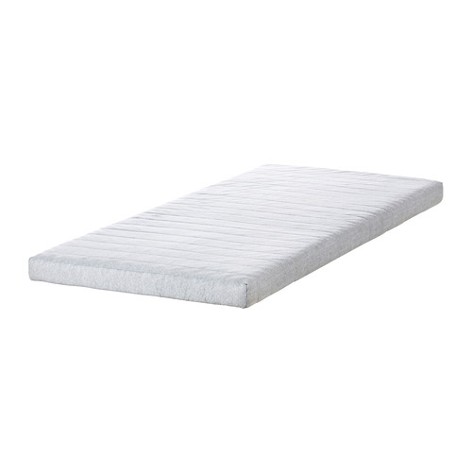

302.434.55

Matelas mousse polyuréthane, gris clair 140*200 cm

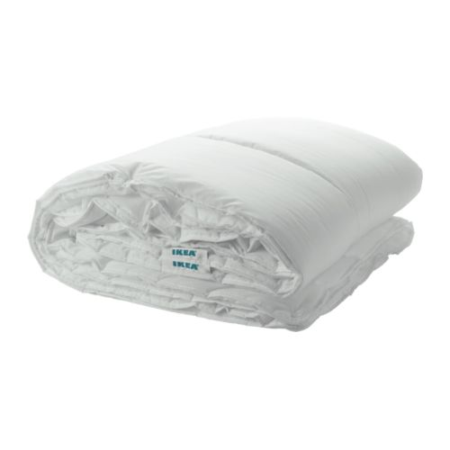

501.292.27

Couette, indice de chaleur 1+3

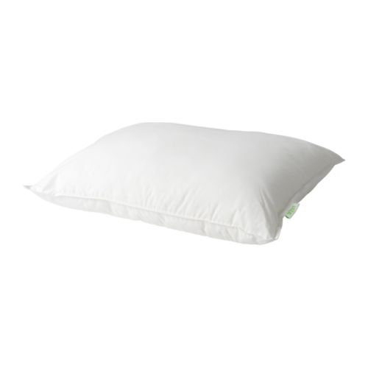

301.311.89

Oreiller mi-haut

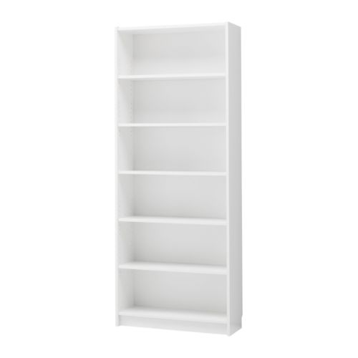

836.882.10

Bibliothèque, blanc L80xP28xH202 cm
Charge max./tablette: 30 kg

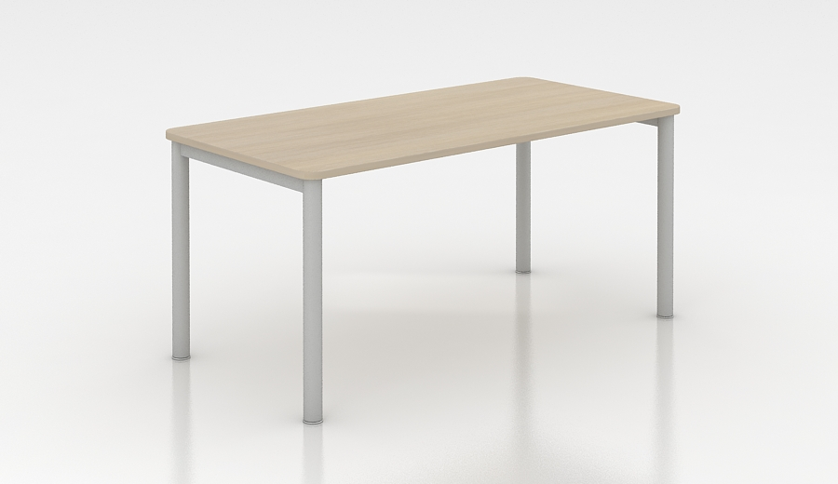

371.302.060

Table H73xL160xP80 cm, plateau hêtre, pieds argentés.

66.711.XXX

Chaise plastique
Coloris disponibles. Noir, bleu, vert ou beige

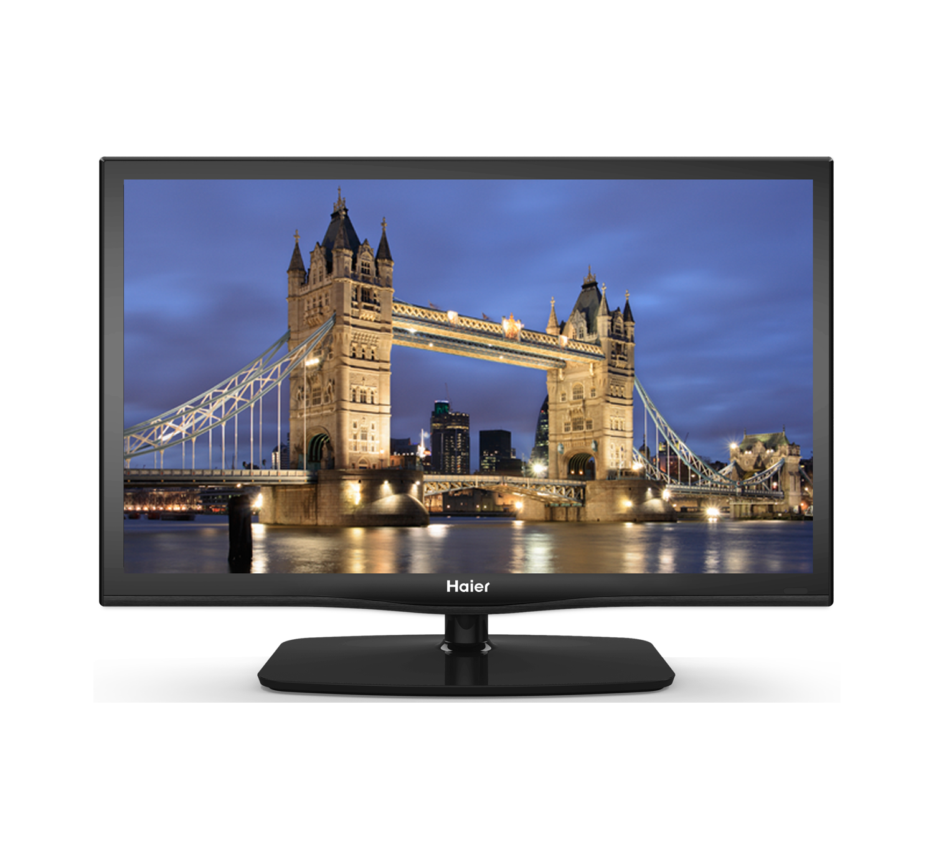

1323003

TV HAIER 24" / 61 cm, LCD, Full HD

